**湖南文理学院实验报告**

|  |  |  |  |  |  |  |
| --- | --- | --- | --- | --- | --- | --- |
| **课程名称** | 软件设计与体系结构 | | **实验题目** | 实验6 行为型设计模式 | | |
| **姓名** | 邓莉群 | **班级** | 软工21102班 | | **学号** | Z202314060202 |
| **实验时间** | 2024年5月27日 | | **成绩** |  | | |

1. **实验目的**

熟练使用 PowerDesigner 和任意一种面向对象编程语言实现几种常见的行为型设计模式，包括观察者模式和策略模式，理解每一种设计模式的模式动机，掌握模式结构，学习如何使用代码实现这些模式。

1. **实验内容**
2. 某实时在线股票软件需要提供如下功能：当股票购买者所购买的某支股票价格变化幅度达到5%时，系统将自动发送通知（包括新价格）给购买该股票的所有股民。试使用观察者模式设计并实现该系统，要求绘制相应的类图并编程模拟实现。

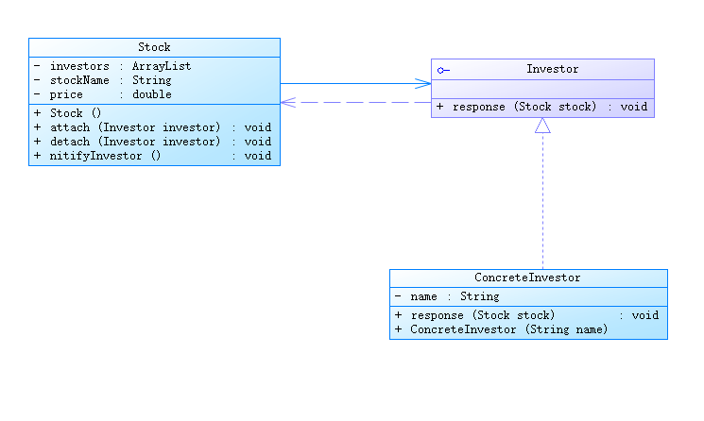

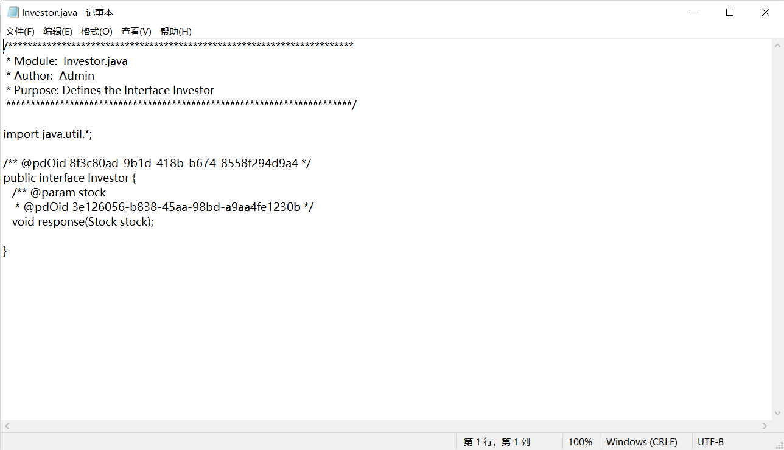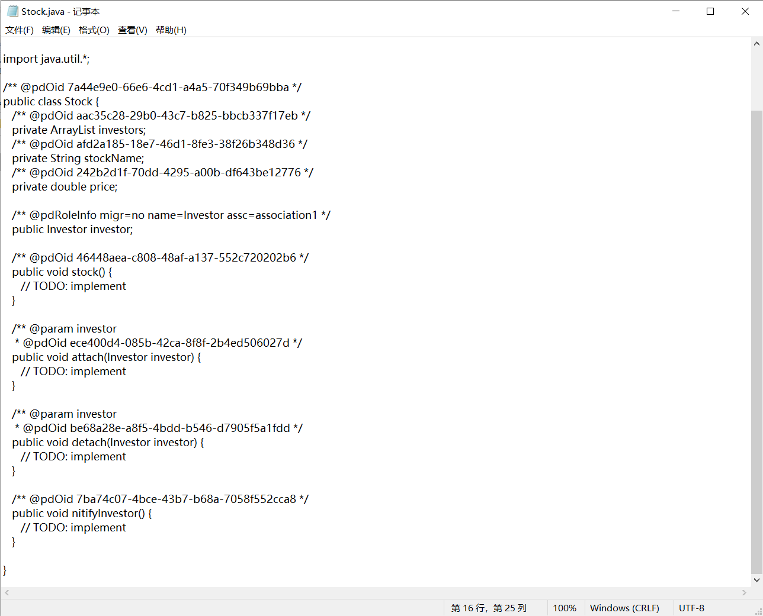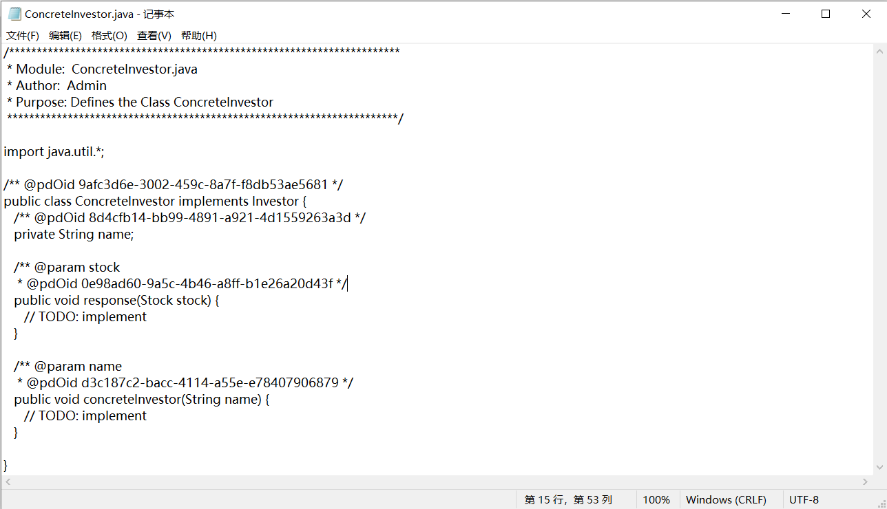

1. 某公司欲开发一套机房监控系统，如果机房达到某一指定温度，温度传感器 (Thermosensor)将自动传递信号给各种响应设备，例如警示灯(CautionLight)将闪烁(flicker())、 报警器(Annunciator)将发出警报(alarm())、安全逃生门(SecurityDoor)将自动开启(open())、 隔热门(InsulatedDoor)将自动关闭(close())等，每一种响应设备的行为由专门的程序来控制。 为了将来能够方便地引入新类型的响应设备，采用观察者模式和适配器模式设计并模拟实现该系统。

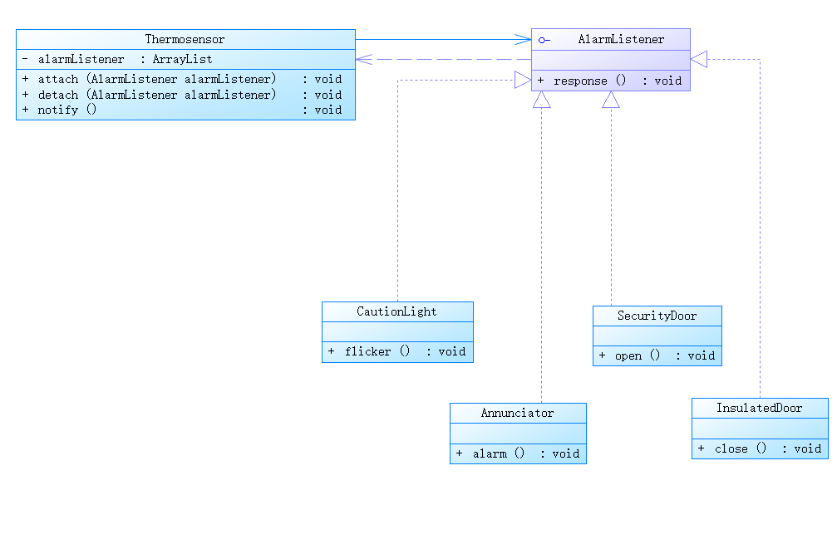

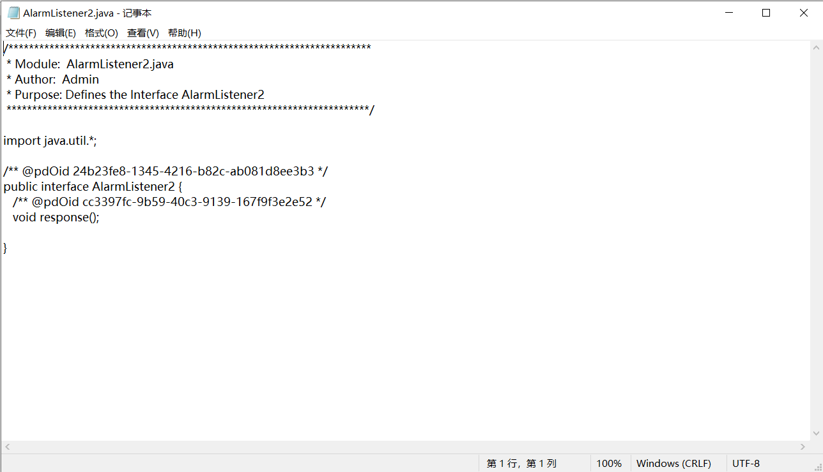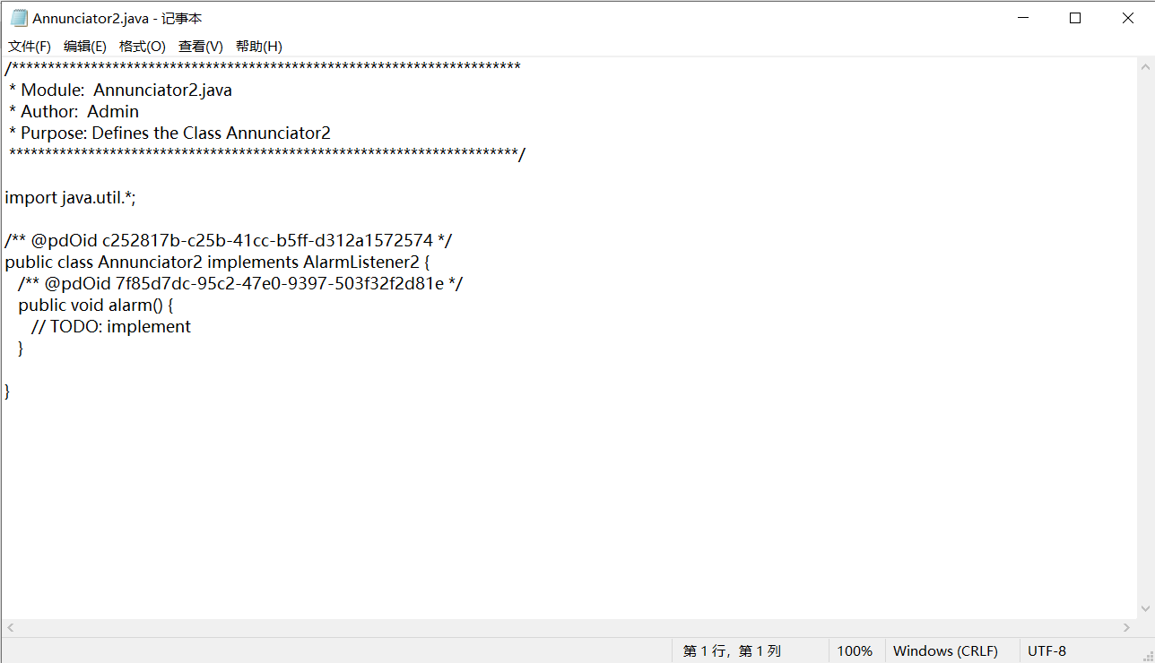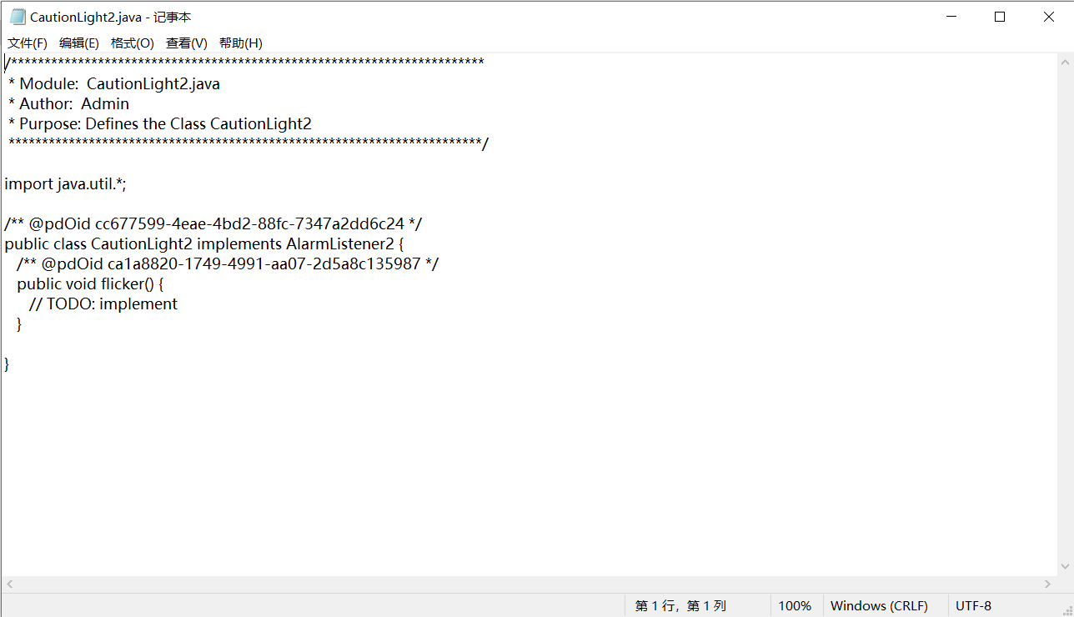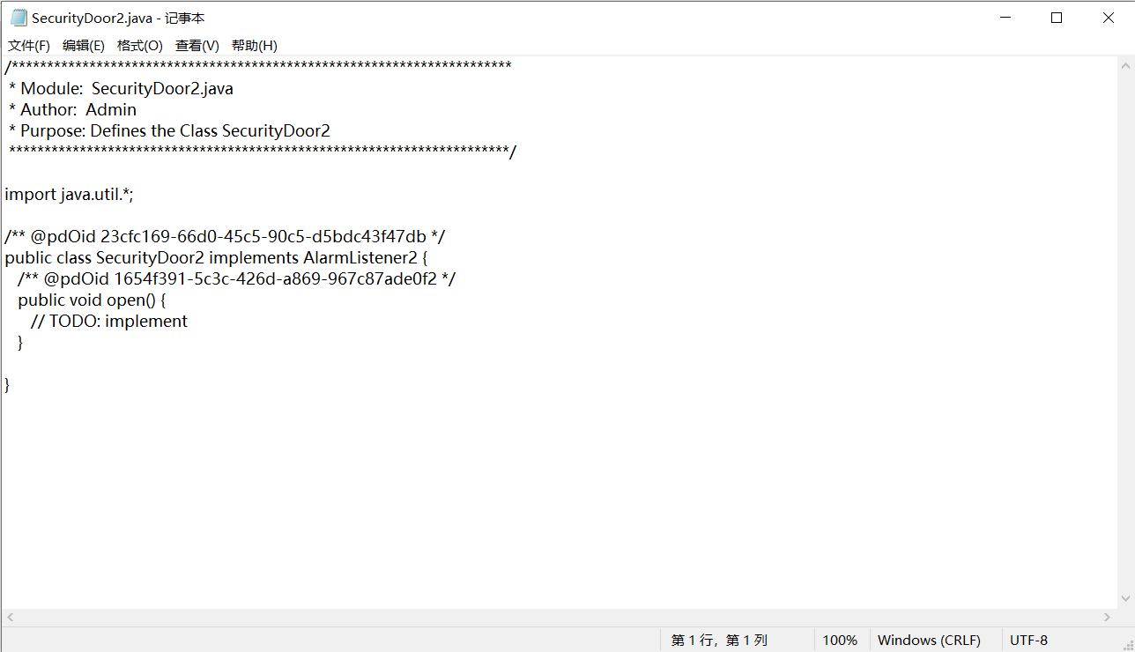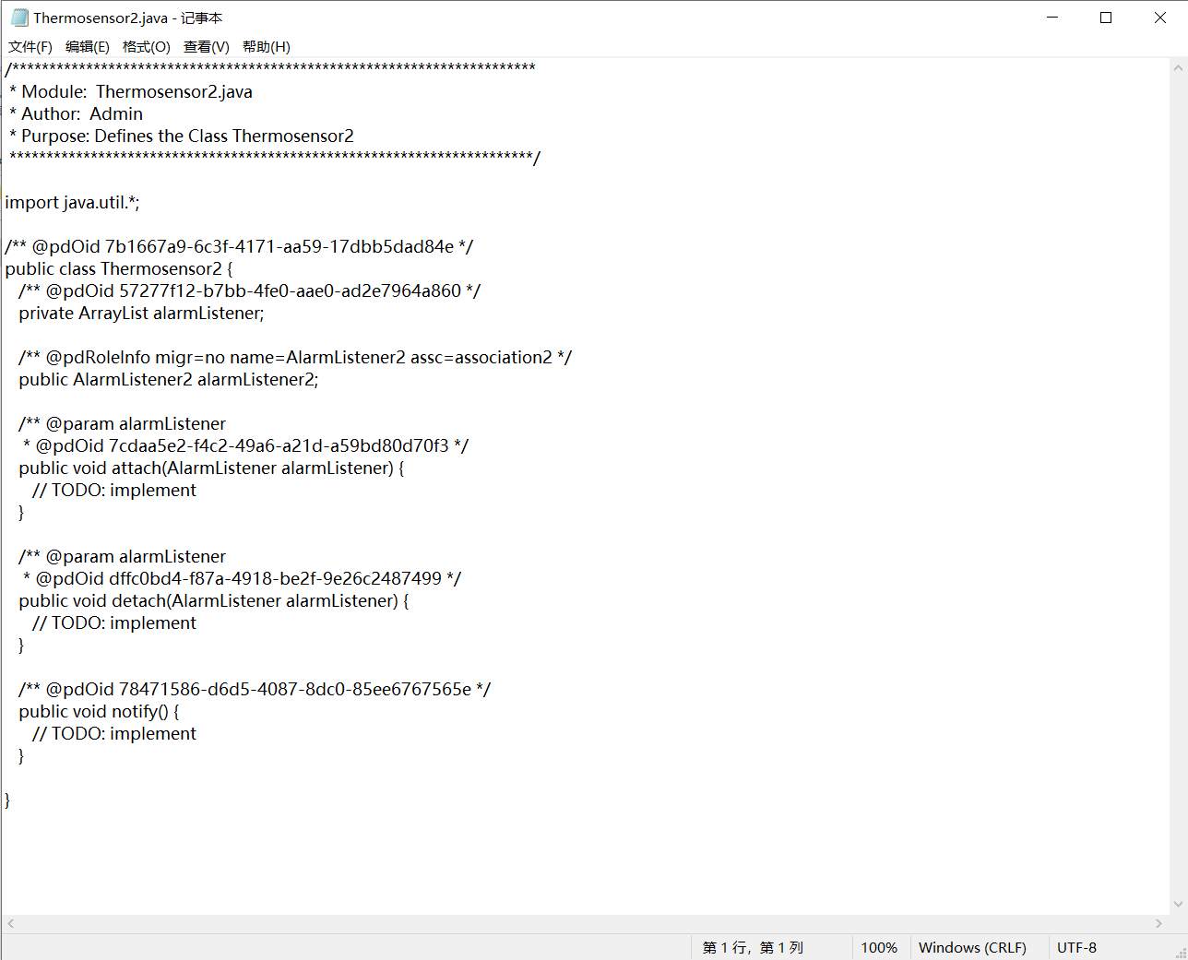

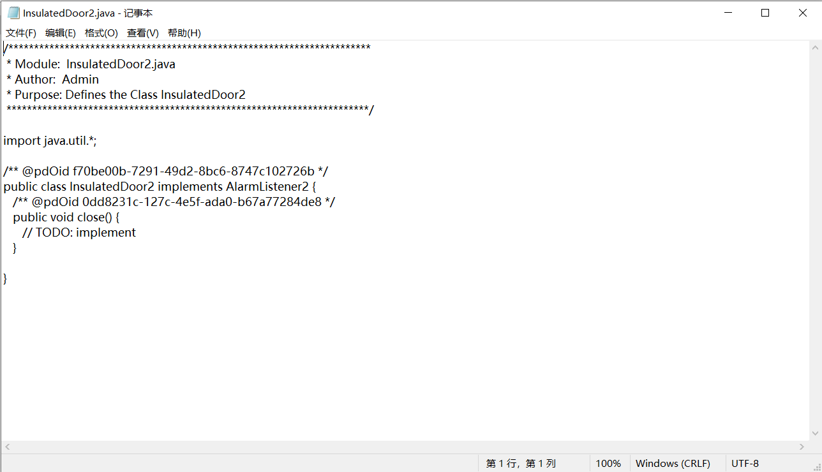

1. **实验要求**
2. 结合实例，正确无误地绘制观察者模式和策略模式的模式结构图；

2. 使用任意一种面向对象编程语言实现观察者模式和策略模式实例，代码运行正确无误。

1. **实验步骤**
2. 结合实例，使用 PowerDesigner 绘制观察者模式实例结构图并用面向对象编程语言实现该模式实例；
3. 结合实例，使用 PowerDesigner 绘制观察者模式实例结构图并用面向对象编程语言实现该模式实例；
4. 结合实例，使用 PowerDesigner 绘制策略模式实例结构图并用面向对象编程语言实现该模式实例；

4. 结合实例，使用 PowerDesigner 绘制策略模式实例结构图并用面向对象编程语言实现该模式实例。